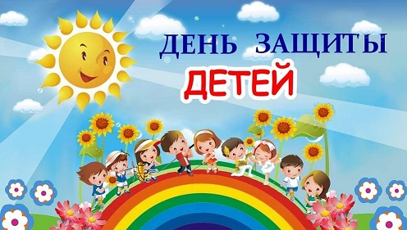
День защиты детей — это не только веселый праздник для самих детей, это и напоминание обществу о необходимости защищать права ребенка, чтобы все дети росли счастливыми, учились, занимались любимым делом и в будущем стали замечательными родителями и гражданами своей страны.
На Празднике в МАДОУ Детский сад № 254 , посвящённом Дню Защиты детей, ребята играли, пели песни, рассказывали стихи, рисовали мелками на асфальте, завершил праздник танцевальный флешмоб «Счастливое детство».

